迎新年 送温暖 送祝福
-记机电工程系2016年 “两节”慰问退休教师报道
值此新春佳节来临之际，为进一步弘扬中华民族尊老爱老的传统美德，让退休老师过一个安乐、祥和、幸福的节日，根据培训中心工会的安排，机电系党支部书记邹进华非常重视，立即布置分工会主席对全系退休人员25名退休教师身体情况进行了摸底调查，并对退休时间久、身体状况不太好及先进教师优先安排慰问。分别在“元旦”和“春节”节前，2015年12月24日-2016年1月12日，由系主任助理杨伶俐、分工会主席周春香代表机电系全体教职工对15位退休教师及家属进行了节日慰问。
机电系退休教师孔令多（孔教授：既是中共党员也是农工党党员）、王增运、单文富、申柏林、韩玉英、冯光华等老师的住处探望；到安贞医院探望了因病住院翟凌慧老师。为退休教师送去培训中心党委的关怀和温暖，同时也带去了老师们对退休老师们的问候，提前祝他们新年快乐、吉祥如意、身体健康！退休生活快乐，晚年幸福安康！
此次慰问分别走访的15位机电系退休老教师，多数是在首钢工学院从教多年的老教师，年纪最长的有81岁高龄的单文富教授，他们见证了首钢培训中心和首钢工学院的诞生与发展，探访慰问中退休教师们表达了他们的共同心愿：祝愿首钢培训中心的教育事业蓬勃向前发展，他们说：“学校发展好，我们退休教师才会更好”。并对培训中心党委、机电系党支部、工会的给予退休教师的关心表示感谢！
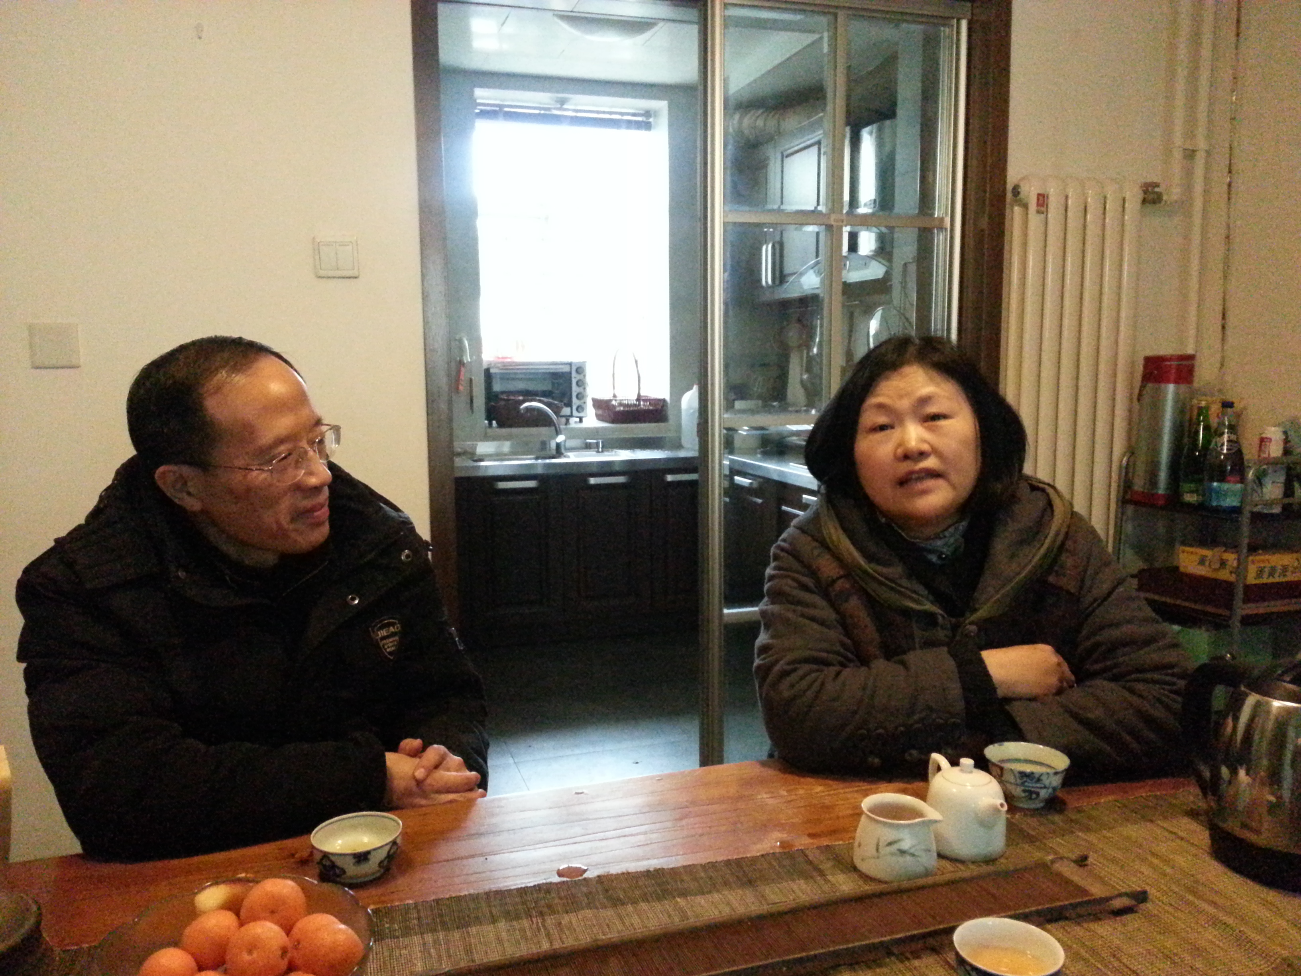
邹进华主任到家住房山的退职教师冯光华家中探望慰问。
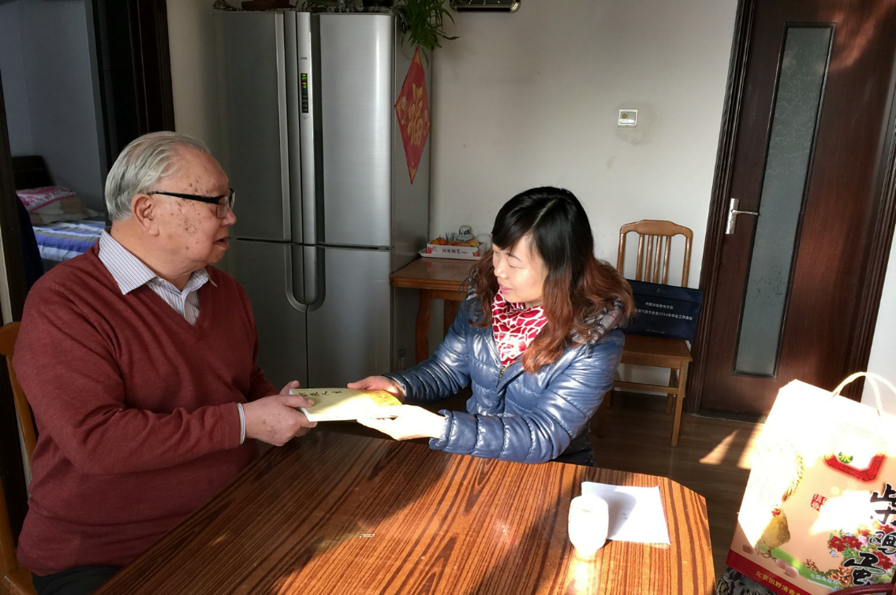
机电系主任助理杨伶俐转达培训中心党群工作部关工委发给孔教授在高职中专协作会发表的题为：《职教人生 一生求索》的新书。 如今78岁的孔教授老师，身体健康、心态乐观，每周还能开车去买菜、游玩，真是让人羡慕和敬佩！老人说：他学的专业技能和手艺，运用到了生活中，自找乐趣，孔教授与老伴一起和我们畅谈退休生活，知足常乐、幸福美满。
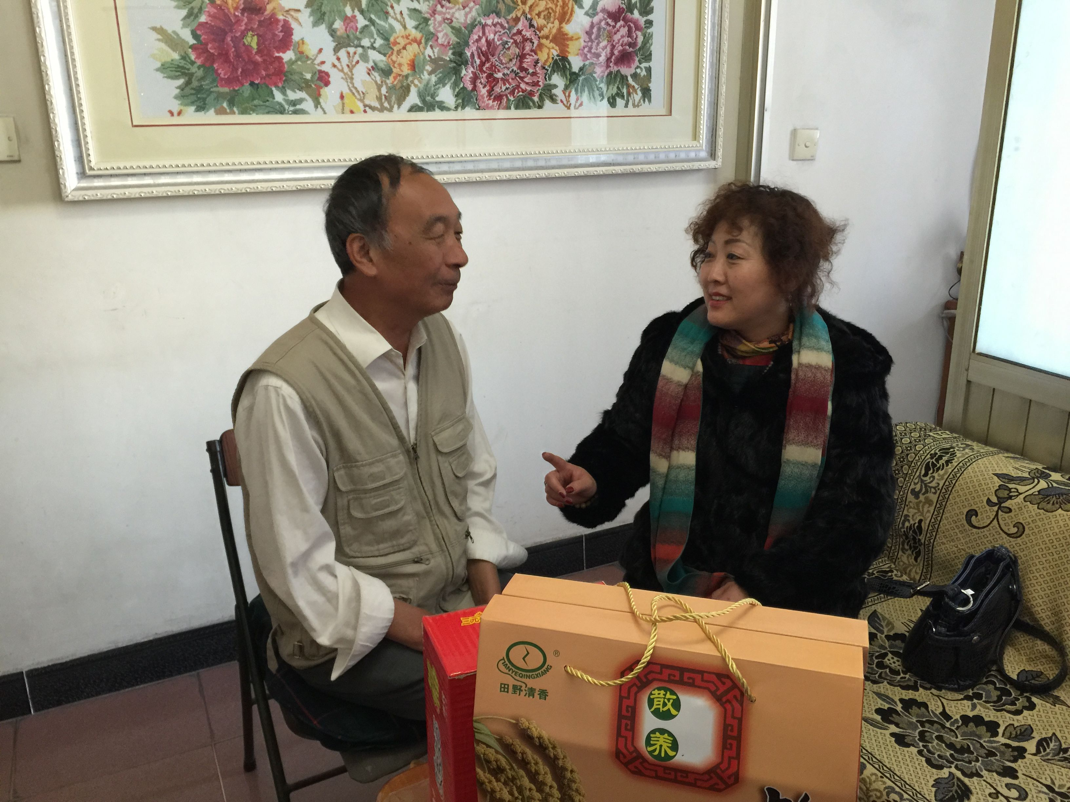
主任助理杨伶俐与分工会主席周春香探望原机设教研室主任-首钢劳模的退休教师王长顺老师。王老师正与分工会主席周春香畅谈退休后的幸福生活，介绍他刚刚从海南旅游回来快乐的时光。并询问机电系的发展情况，王老师对学校的关心，感动着我们，也激励着我们！

机电工程系办公室
2016年1月13日

